Je nach Bewertungsart sind Vermerke damit verknüpft.
Beispiel Bewertungsart «B» hat z.B. folgende zwei Vermerke:
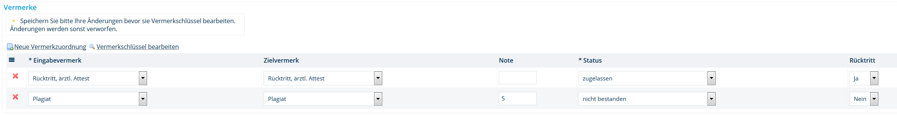
Diese Vermerke können mit ihrem Kürzel anstatt der Note erfasst werden, dadurch ergibt sich automatisch beim Speichern die Note, der Status, der Rücktritt und der Vermerk.
In der Leistungserfassung kann beim Anlegen einer Leistung bei der Bewertungsart auf die Lupe geklickt werden und im unteren Teil des Fensters erscheinen sämtliche Informationen über die Bewertungsart wie Notenausprägungen und Vermerke.
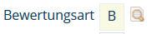
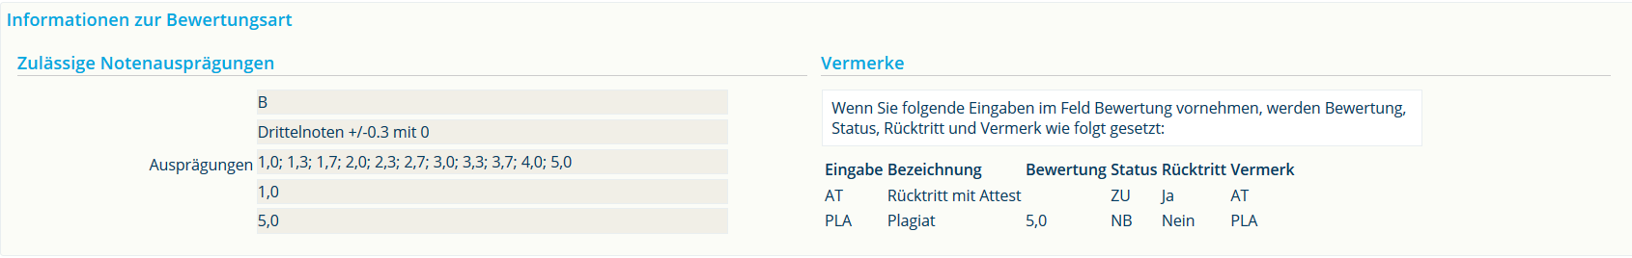

Rolle «Sachbearbeiter/in Prüfungsamt»
Eingabe AT ins Notenfeld Speichern und schliessen
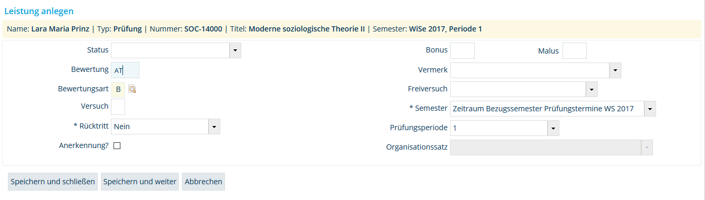
In der Übersicht erscheint nun folgende Leistung mit Status „ZU“, Vermerk „AT“ und Rücktritt „ja“
Am Beispiel Plagiat sieht die Umschlüsselung so aus:
Eingabe PLA ins Notenfeld Speichern und schliessen
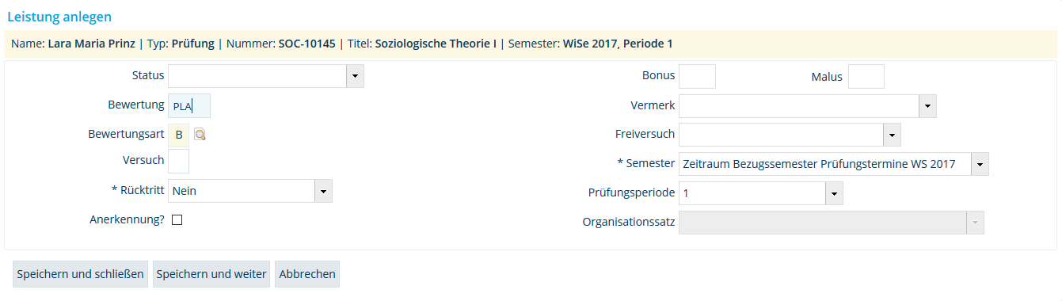
In der Übersicht erscheint nun folgende Leistung mit Status „NB“, Vermerk „PLA“ und Rücktritt „nein“
So sieht in diesem Beispiel die Leistungsübersicht mit beiden Prüfungen aus
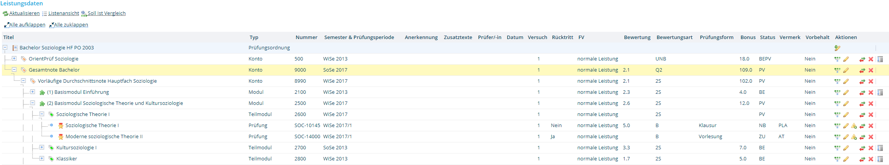
Wenn versucht wird ein Vermerk einzugeben und zu speichern, der nicht in der jeweiligen Bewertungsart existiert erscheint ein Fehler.
Beispiel: Eingabe Vermerk NE (ist nicht in der Bewertungsart „B“ erfasst)
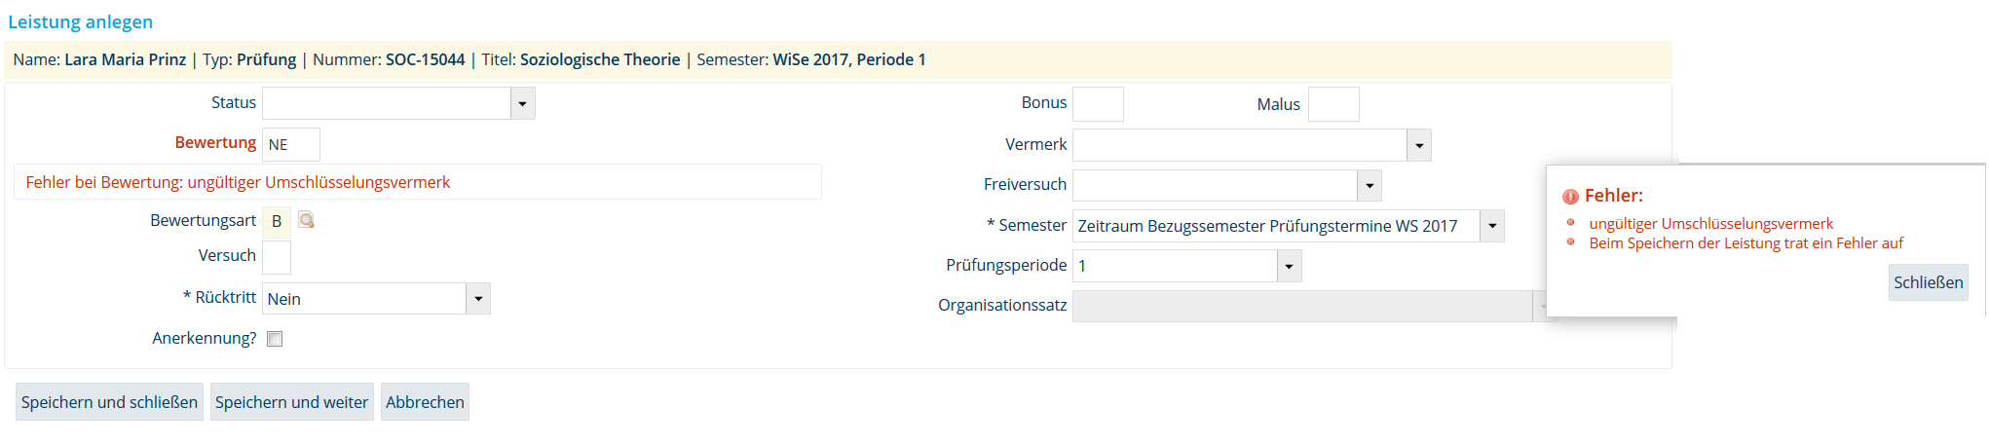
Um zu überprüfen welche Vermerke die Bewertungsart besitzt kann man auf die Lupe hinter der zugeordneten Bewertungsart klicken und das Fenster zeigt im unteren Teil diese Informationen an.
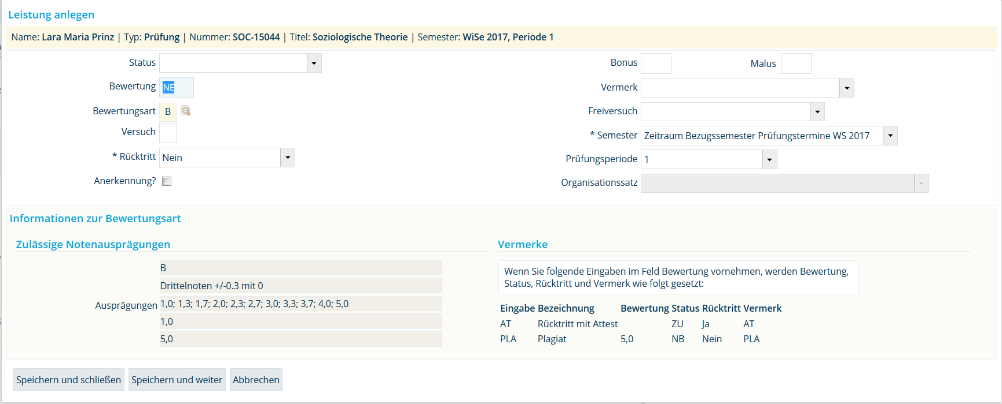

Rolle «Lehrperson»
Über LeistungenNoten eingeben öffnet sich folgende Prüfungs-/Veranstaltungsübersicht
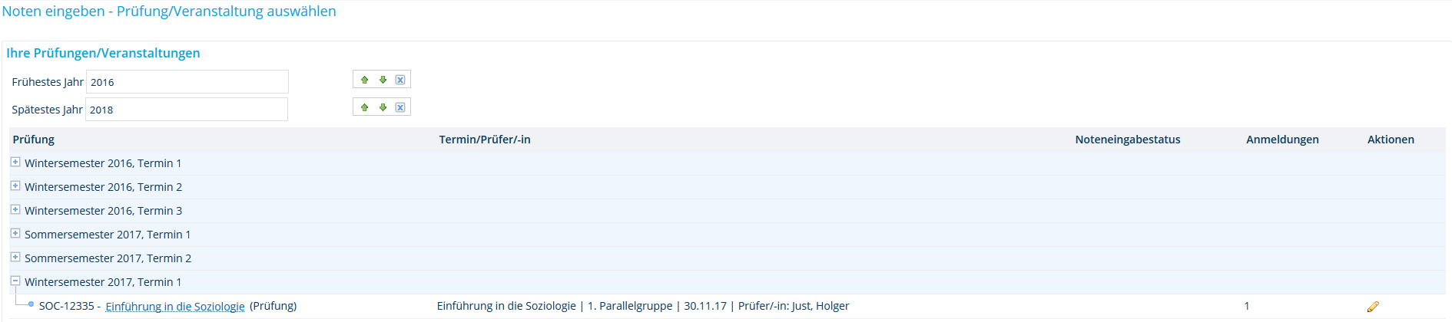
Über den Stift auf der jeweiligen Prüfung kommt man in die Noteneingabe
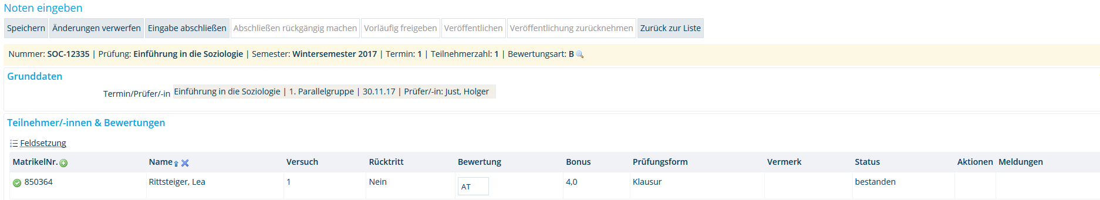
Bei der Noteneingabe kann bei der Bewertungsart auf die Lupe geklickt werden und im unteren Teil des Fensters erscheinen sämtliche Informationen über die Bewertungsart wie Notenausprägungen und Vermerke.
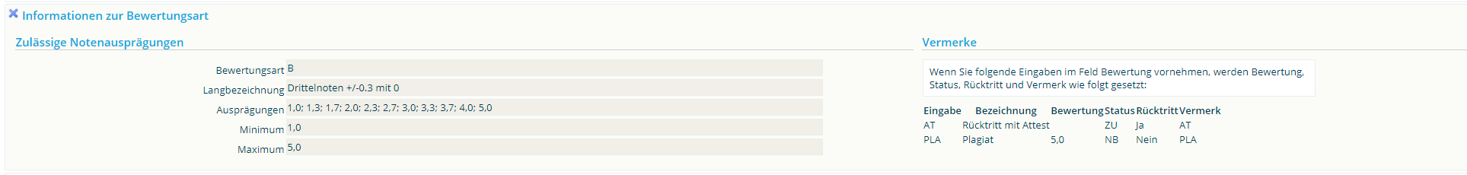
Eingabe AT für Rücktritt mit Attest und speichern
Die bearbeitete Leistung hat nun Status „zugelassen“, Vermerk „AT“ und Rücktritt „Ja“
Eingabe PLA für Plagiat und speichern
Die bearbeitete Leistung hat nun Status „nicht bestanden“, Vermerk „PLA“ und Rücktritt „Nein“
Eingabe NE für nicht erschienen und speichern
Speichern führt zu folgendem Fehler weil der Vermerk in der Bewertungsart nicht existiert

